第三次实验任务第二部分

——验证叠加定理和戴维宁定理

一：实验作业
- 电路如图 1-1 所示，R1=3KΩ，R2=R4=2KΩ，R3=1KΩ，Us=12V， Is=12mA，利用叠加定理计算 R4 的电压 UR4的理论值。对电路进行仿真，并测 定 UR4 的实测值，分析是否能够验证叠加定理。
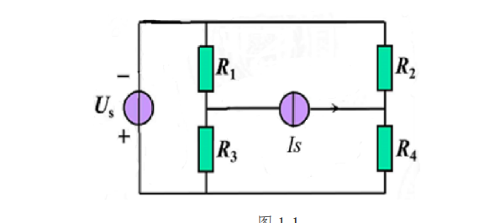

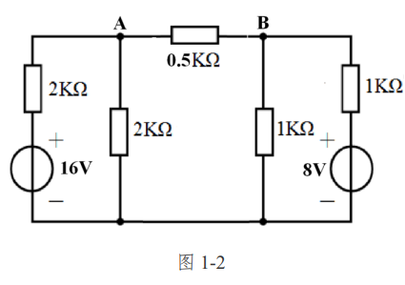

- 电路如图 1-2 所示，将 A、B 视为线性含源二端网络的两个端口，AB 之间 0.5KΩ的电阻视为负载 RL，计算该二端网络的等效电压理论值 Ueq 和输入端等 效电阻的理论值 Req，并计算 AB 之间的电流 IRL。
- 对电路进行仿真，并测出该二 端网络的开路电压 Uoc 和短路电流 Isc，以及流过 RL 的电流 IRL'，求出对应的输 入端等效电阻的‘Req'。分析实验结果，是否能够验证戴维宁定理。

二：理论计算
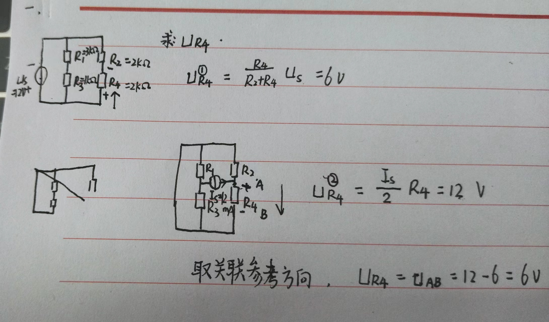

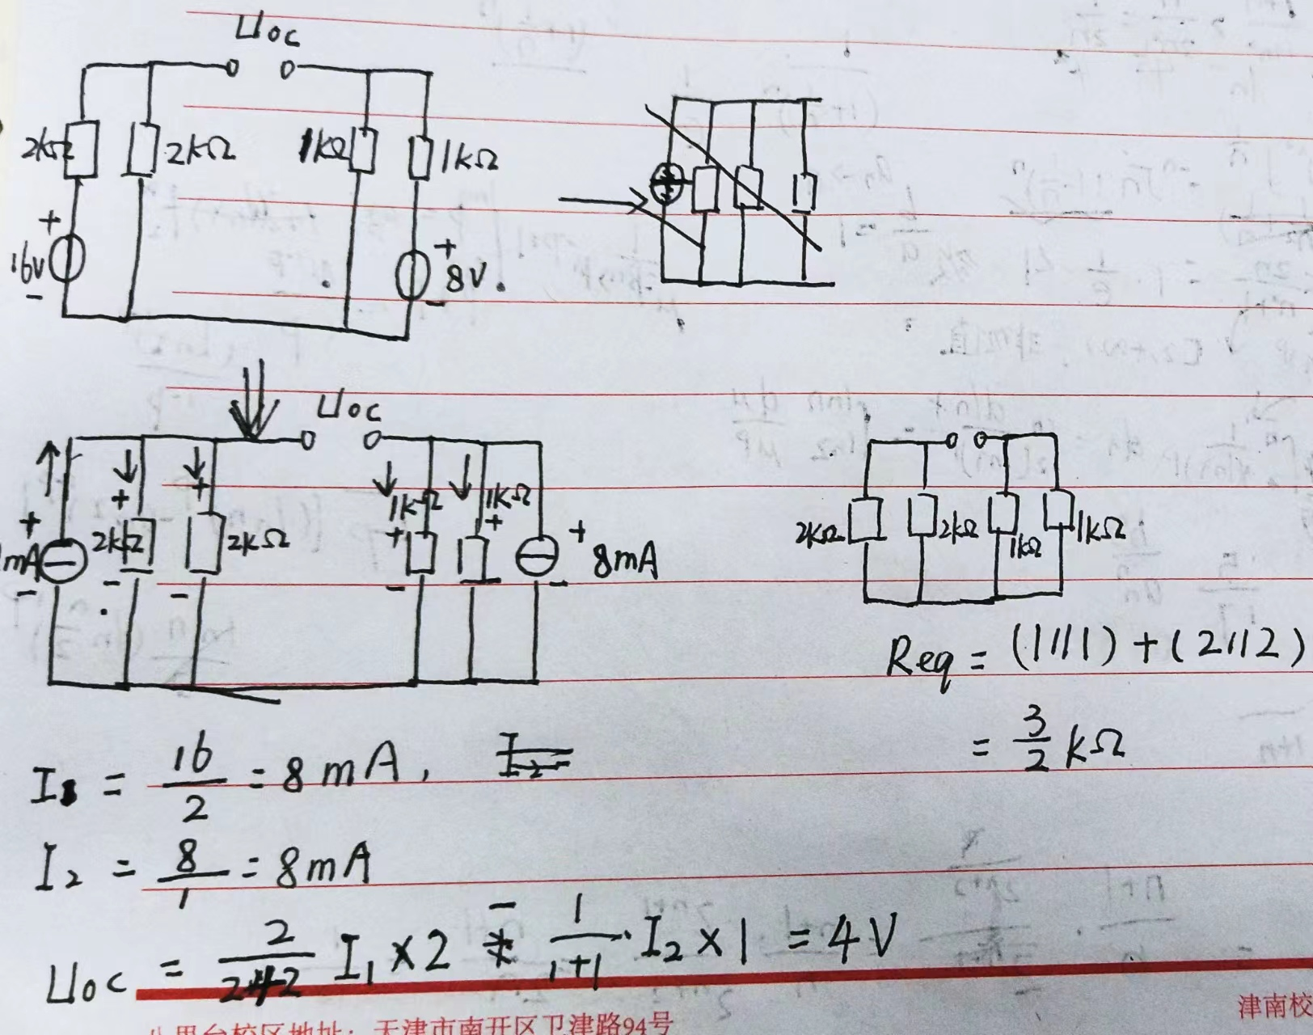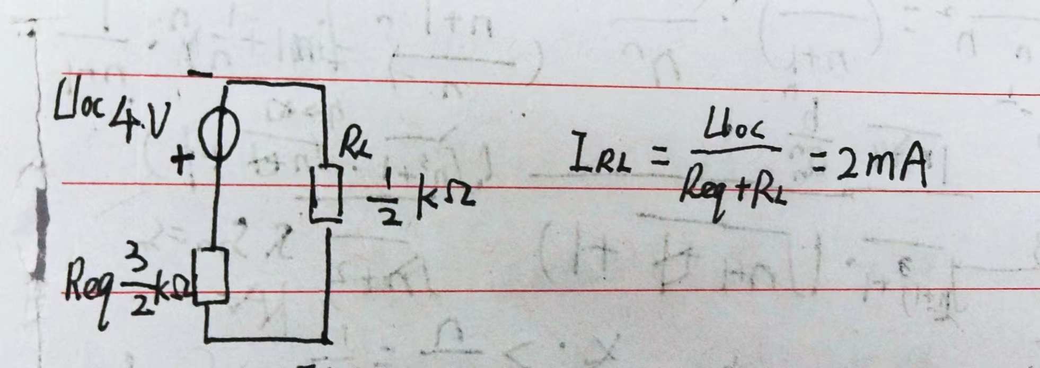

三：仿真电路
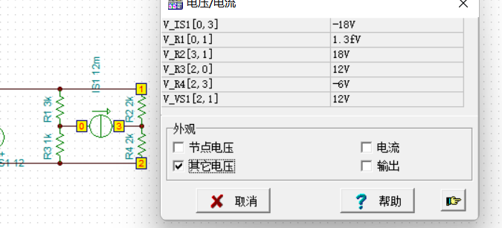
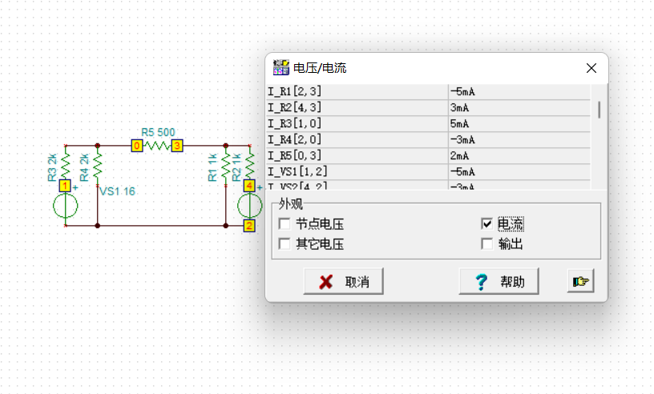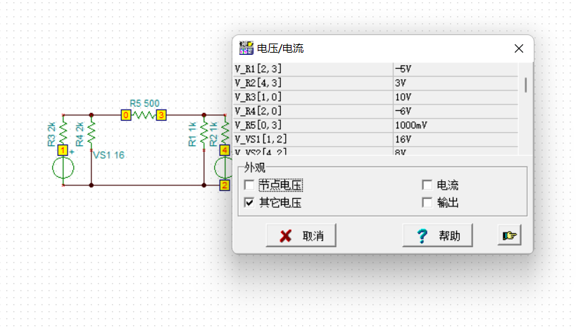
由仿真数据得， Uoc= 4V， Isc = 2.67mA, I_{RL} = 2mA

四：实验数据及分析

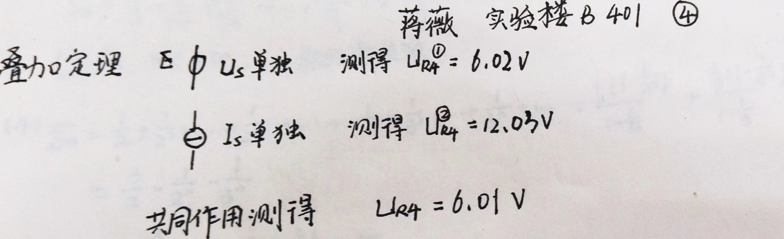
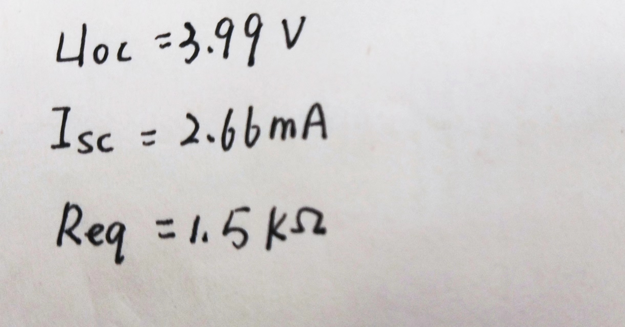
1：叠加定理：导线、电压表内阻、电流表内阻等对测量电流电压产生误差；

2：戴维宁定理：

电压表电流表接入后由于内阻RV、RA引起理论误差，
使用的仪器有误差，如，使用的电压源电流源具有内阻，测试盒提供的电阻有误差，当连接电路时，节点可能具有电阻，并且测量期间电压表的内部连接也被连接，会有影响
五：实验结论
- 在误差允许范围内，I= I1 + I2， U = U1 + U2， 可验证二端口电路中叠加定理；
- 在误差允许范围内，I理论 = I实验 = Uoc/（Req + RL), 可验证二端口电路戴维宁定理。

